**TRƯỜNG ĐẠI HỌC GIAO THÔNG VẬN TẢI**

**KHOA CÔNG NGHỆ THÔNG TIN**

----o0o----

**BÁO CÁO BÀI TẬP**

**HỌC PHẦN: PHÂN TÍCH THIẾT KẾ YÊU CẦU**

**Đề tài: HỆ THỐNG QUẢN LÝ HỌC VIÊN TẠI TRUNG TÂM TIẾNG ANH**

***Giảng viên hướng dẫn:***

***TS. Nguyễn Đức Dư***

***Sinh viên thực hiện:***

***Hồ Việt Tùng – 231230949***

***Phạm Minh Tuấn – 231230946***

***Nguyễn Văn Tú – 231230941***

***Nguyễn Thái Duy – 231210730***

***Trần Tiến Sơn – 231210892***

***Lớp:***

***Công nghệ thông tin 2 – K64***

*Hà Nội, Ngày 15 Tháng 9 Năm 2025*

**Mục lục**

LỜI MỞ ĐẦU 4

CHƯƠNG 1. THU THẬP THÔNG TIN 5

1.1. Xác định bài toán 5

1.1.1. Tên đề tài 5

1.1.2. Phạm vi sơ bộ 5

CHƯƠNG 2. XÁC ĐỊNH YÊU CẦU HỆ THỐNG 7

2.1. Khảo sát 7

2.1.1. Phỏng vấn 7

2.1.2. Phiếu điều tra 16

2.1.3. Các hệ thống phần mềm tương tự 33

Kết quả thu thập thông tin 44

2.2. Tổng hợp kết quả khảo sát và xây dựng mô hình nghiệp vụ 45

2.2.1. Tổng hợp, phân tích dữ liệu sau khảo sát 45

2.2.2. Chuẩn hóa các nghiệp vụ 45

2.2.3. Xác định yêu cầu 45

TÀI LIỆU THAM KHẢO 46

**Bảng danh mục ảnh**

Hình 2.1 https://easyeducation.vn/ 34

Hình 2.2 https://easyedu.vn/quan-ly-danh-sach-lop-hoc/ 36

Hình 2.3 Logo và giao diện trang chủ CenterUp 37

Hình 2.4 Giao diện phân quyền trên CenterUp (Admin – Giáo viên – Học viên) 38

Hình 2.5 Giao diện quản lý hồ sơ học viên 39

Hình 2.6 Dashboard quản lý lớp học và lịch giảng dạy 40

Hình 2.7 Giao diện quản lý lịch dạy của giáo viên 41

Hình 2.8 Báo cáo chi tiết lớp học 42

Hình 2.9 Giao diện gửi thông báo cho học viên 43

LỜI MỞ ĐẦU

Trong bối cảnh toàn cầu hóa và hội nhập quốc tế sâu rộng, tiếng Anh đã trở thành một kỹ năng thiết yếu đối với học sinh, sinh viên cũng như người lao động. Nhu cầu học tập và rèn luyện ngôn ngữ này ngày càng cấp thiết, dẫn đến sự phát triển mạnh mẽ của các trung tâm tiếng Anh. Tuy nhiên, sự gia tăng về số lượng học viên và sự đa dạng của các khóa học đã tạo ra nhiều thách thức trong công tác quản lý.

Thực tế cho thấy, công tác quản lý tại nhiều trung tâm vẫn còn tồn tại những hạn chế đáng kể. Phương pháp quản lý thủ công bằng giấy tờ hoặc các tệp tin rời rạc không chỉ dễ gây thất lạc, sai sót thông tin mà còn làm tốn nhiều thời gian tra cứu. Bên cạnh đó, việc theo dõi tiến độ học tập, điểm số và kết quả của từng học viên chưa được hệ thống hóa, gây khó khăn cho việc quản lý và phản hồi kịp thời cho phụ huynh. Tình trạng này còn thể hiện ở công tác quản lý học phí, khi các khoản thu chi chưa được đồng bộ, dẫn đến thiếu minh bạch và dễ phát sinh nhầm lẫn. Cuối cùng, việc tổng hợp dữ liệu để lập báo cáo, thống kê cũng là một gánh nặng, đòi hỏi nhiều thời gian và nhân lực, từ đó làm giảm hiệu quả hoạt động chung của trung tâm.

Xuất phát từ thực tiễn đó, nhóm chúng em thực hiện bài tập lớn môn *Phân tích thiết kế yêu cầu* dưới sự hướng dẫn của thầy **TS. Nguyễn Đức Dư**, với đề tài: **“Hệ thống quản lý học sinh trung tâm tiếng Anh”**. Bài tập nhằm vận dụng các kiến thức đã học để phân tích, mô hình hóa và thiết kế một hệ thống thông tin giúp trung tâm quản lý học sinh một cách khoa học, bao gồm các chức năng như quản lý hồ sơ học sinh, quản lý khóa học, kết quả học tập, học phí và các báo cáo liên quan.

Qua quá trình thực hiện, nhóm mong muốn rèn luyện kỹ năng phân tích, thiết kế hệ thống thông tin, đồng thời đóng góp một giải pháp tham khảo hữu ích cho công tác quản lý học sinh tại các trung tâm tiếng Anh trong thực tế.

# THU THẬP THÔNG TIN

## Xác định bài toán

### Tên đề tài

* Hệ thống quản lý học viên tại trung tâm tiếng Anh.

### Phạm vi sơ bộ

1. Phạm vi dữ liệu

* Nơi dự kiến khảo sát: Trung tâm tiếng Anh SmartTalk, Trung tâm tiếng anh Candy English,…
* Đối tượng tham khảo nghiệp vụ: Quản lý trung tâm, giáo viên giảng dạy tại các trung tâm, nhân viên tư vấn tuyển sinh,…

1. Công việc 1: Khảo sát hiện trạng
   * Mô tả sơ bộ:

* Tìm hiểu cách thức quản lý học viên hiện tại: đăng ký, xếp lớp, ghi danh khóa học, quản lý thông tin học viên, lịch học, học phí, điểm danh, kết quả học tập,…
* Xem xét các vấn đề còn tồn tại ở trung tâm tiếng anh: quản lý thủ công, sai sót dữ liệu, khó theo dõi tiến độ học tập và học phí, thiếu tính hệ thống, không có giao diện trực quan khó theo dõi và thống kê, không có thống kê rõ ràng,...
  + Dự kiến người phụ trách: Tất cả thành viên

1. Công việc 2: Phân tích yêu cầu chức năng & phi chức năng
   * Mô tả sơ bộ:
   * Thu thập yêu cầu từ bản quản lý trung tâm, giáo viên, nhân viên tư vấn, học viên,...
   * Yêu cầu chức năng: Quản lý thông tin học viên, khóa học, lớp học Đăng ký và ghi danh khóa học Theo dõi tiến độ học tập, điểm danh, kết quả , điểm số
   * Khóa học lịch sử lớp học
   * Thống kê số liệu học viên theo khóa theo lớp
   * Quản lý học phí thanh toán
   * Gửi thông báo đến học viên
   * Bảo mật thông tin học viên
   * Tốc độ truy cập nhanh, dễ sử dụng
   * Giao diện thân thiện
   * Sử dụng đa nền tảng
   * Có khả năng mở rộng
   * Phương pháp thu thập dữ liệu: Phỏng vấn trực tiếp, khảo sát qua google form, quan sát nghiệp vụ tại trung tâm tiếng anh
   * Dự kiến người phụ trách: Hồ Việt Tùng, Phạm Minh Tuấn, Trần Tiến Sơn.
2. Công việc 3: Thiết kế nghiệp vụ và hệ thống
   * Mô tả sơ bộ:

* Mô hình hóa nghiệp vụ qua sơ đồ Use Case, BPMN
* Thiết kế sơ đồ chức năng, sơ đồ luồng dữ liệu (DFD), sơ đồ thực thể quan hệ (ERD)
* Thiết kế cơ sở dữ liệu
* Thiết kế giao diện người dùng
* Xây dựng kiến trúc hệ thống, lựa chọn công nghệ (web/mobile app, database, framework…)
* Dự kiến người phụ trách: Tất cả thành viên.

1. Công việc 4: Đánh giá & Hoàn thiện báo cáo
   * Mô tả sơ bộ:

* Thu thập phản hồi từ người dùng thử
* Đánh giá điểm mạnh, hạn chế và đề xuất cải tiến
* Viết và hoàn thiện báo cáo tổng hợp
  + Dự kiến người phụ trách: Trần Tiến Sơn, Nguyễn Thái Duy.

# XÁC ĐỊNH YÊU CẦU HỆ THỐNG

## Khảo sát

### Phỏng vấn

Kế hoạch

* Kế hoạch phỏng vấn:
  + - Thời gian phỏng vấn: linh hoạt, khoảng thời gian trước hoặc sau khi trung tâm làm việc.
    - Đối tượng phỏng vấn: Ban quản lý, giáo viên giảng dạy, nhân viên tư vấn tuyển sinh, nhân viên làm việc tại trung tâm.
    - Chủ đề: Nghiệp vụ vận hành trung tâm, quản lý thông tin học viên, khóa học và các lớp học đang vận hành.
* Mẫu phiếu phỏng vấn:
  + - * Người phụ trách: Hồ Việt Tùng, Trần Tiến Sơn, Nguyễn Thái Duy.
      * Thời gian dự kiến: 60 phút
      * Các câu hỏi cụ thể:

|  |
| --- |
| **Câu hỏi phỏng vấn** |
| * Trung tâm hiện đang quản lý học viên, giáo viên và lớp học bằng hình thức nào? (giấy tờ, excel, phần mềm?) * Ông/bà mong muốn hệ thống mới hỗ trợ những chức năng chính nào? * Theo ông/bà, yếu tố quan trọng nhất để hệ thống thành công là gì? (chi phí, dễ dùng, bảo mật, đầy đủ chức năng) * Khi ra quyết định mở lớp mới, ông/bà cần dựa trên dữ liệu gì? * Trung tâm có cần dashboard trực quan (biểu đồ, số liệu tổng hợp) để xem nhanh tình hình không? * Thầy/cô hiện quản lý điểm số, bài tập, kết quả học tập bằng phương pháp nào? * Việc điểm danh học viên hiện thực hiện ra sao, có gặp khó khăn gì không? * Hệ thống cần có chức năng hỗ trợ gì trong việc quản lý lớp học? * Thầy/cô có muốn hệ thống cho phép nhập điểm và nhận xét trực tuyến cho từng học viên không? * Có cần hệ thống tự động tổng hợp báo cáo kết quả học tập của lớp không? * Anh/chị đang quản lý hồ sơ học viên bằng hình thức nào? * Trung tâm hiện mất bao nhiêu thời gian để ghi danh và xếp lớp cho một học viên mới? * Việc theo dõi tình trạng học phí (đã đóng, còn nợ) hiện thực hiện ra sao? * Anh/chị có cần chức năng tìm kiếm nhanh hồ sơ học viên theo tên, SĐT, lớp không? * Khi tổng hợp danh sách học viên để báo cáo (theo lớp, theo giáo viên), anh/chị gặp khó khăn gì? * Theo anh/chị, yếu tố nào giúp hệ thống thuận tiện hơn trong công việc hàng ngày? (tốc độ, giao diện, tìm kiếm nhanh, kết nối dữ liệu) * Việc lập danh sách lớp học thủ công hiện nay có tốn nhiều thời gian không? Nếu có, anh/chị mong muốn hệ thống hỗ trợ thế nào? * Hệ thống có nên quản lý tình trạng học viên (đang học, bảo lưu, nghỉ học) không? |

Kết quả

* Kết quả phỏng vấn 1:
* Đối tượng phỏng vấn: Quản lý trung tâm.
* Thời điểm: 8h00, 28/09/2025
* Địa điểm: Candy English, số 182, thị trấn Đông Anh.

|  |  |
| --- | --- |
| **Câu hỏi phỏng vấn** | **Câu trả lời** |
| Trung tâm hiện đang quản lý học viên, giáo viên và lớp học bằng hình thức nào? (giấy tờ, excel, phần mềm?) | Trung tâm đã sử dụng web để quản lý, tuy nhiên do hệ thống còn thiếu nhiều chức năng nên một số công việc vẫn phải làm bằng Excel và giấy tờ. |
| Ông/bà mong muốn hệ thống mới hỗ trợ những chức năng chính nào? | Quản lý hồ sơ học viên (thông tin cá nhân, tình trạng học, học phí), quản lý lớp học (lịch học, sĩ số, phân công giáo viên), quản lý giáo viên (thời khóa biểu, giờ dạy, đánh giá), quản lý học phí (đã đóng, còn nợ, báo cáo thu chi), chấm điểm, nhận xét và theo dõi kết quả học tập, tự động tạo báo cáo định kỳ. |
| Theo ông/bà, yếu tố quan trọng nhất để hệ thống thành công là gì? (chi phí, dễ dùng, bảo mật, đầy đủ chức năng) | Yếu tố quan trọng nhất là dễ sử dụng và đầy đủ chức năng. Nếu hệ thống phức tạp hoặc thiếu chức năng thiết yếu thì nhân viên và giáo viên sẽ khó áp dụng. |
| Khi ra quyết định mở lớp mới, ông/bà cần dựa trên dữ liệu gì? | Số lượng học viên đăng ký, nhu cầu theo độ tuổi và trình độ, lịch giảng dạy và phân bổ giáo viên, phòng học còn trống không |
| Trung tâm có cần dashboard trực quan (biểu đồ, số liệu tổng hợp) để xem nhanh tình hình không? | Có. Dashboard cần phải trực quan giúp ban quản lý dễ nắm bắt các số liệu như sĩ số, tình trạng học phí, kết quả học tập và doanh thu. |
| Thầy/cô hiện quản lý điểm số, bài tập, kết quả học tập bằng phương pháp nào? | Dù đã có webapp để quản lý trung tâm nhưng điểm số và bài tập vẫn sử dụng excel vì không đầy đủ chức năng |
| Việc điểm danh học viên hiện thực hiện ra sao, có gặp khó khăn gì không? | Việc điểm danh đã dễ dàng hơn so với việc sử dụng excel |
| Hệ thống cần có chức năng hỗ trợ gì trong việc quản lý lớp học? | Quản lý sĩ số, lịch học, điểm danh, phân công giáo viên, theo dõi tiến độ học tập và tình trạng học viên |
| Thầy/cô có muốn hệ thống cho phép nhập điểm và nhận xét trực tuyến cho từng học viên không? | Có, điều này giúp tiết kiệm thời gian và phụ huynh có thể theo dõi kết quả kịp thời. |
| Có cần hệ thống tự động tổng hợp báo cáo kết quả học tập của lớp không? | Có. Việc này giúp tiết kiệm thời gian cho giáo viên và có báo cáo chính xác, chuyên nghiệp gửi cho phụ huynh. |
| Anh/chị đang quản lý hồ sơ học viên bằng hình thức nào? | Hiện tại đã lưu trữ hồ sơ học viên trực tuyến |
| Trung tâm hiện mất bao nhiêu thời gian để ghi danh và xếp lớp cho một học viên mới? | Mất tầm 30p vì vẫn chưa có tính năng tự động xếp lớp cho học viên |
| Việc theo dõi tình trạng học phí (đã đóng, còn nợ) hiện thực hiện ra sao? | Một phần trên web app nhưng thiếu báo cáo công nợ → phải tổng hợp thêm bằng Excel. |
| Anh/chị có cần chức năng tìm kiếm nhanh hồ sơ học viên theo tên, SĐT, lớp không? | Rất cần thiết. Tối ưu việc quản lý học viên |
| Khi tổng hợp danh sách học viên để báo cáo (theo lớp, theo giáo viên), anh/chị gặp khó khăn gì? | Dữ liệu bị phân tán, báo cáo phải kết hợp từ nhiều nguồn, chưa có xuất báo cáo tự động. |
| Theo anh/chị, yếu tố nào giúp hệ thống thuận tiện hơn trong công việc hàng ngày? (tốc độ, giao diện, tìm kiếm nhanh, kết nối dữ liệu) | Tốc độ truy cập nhanh, Dashboard trực quan, chức năng tìm kiếm nâng cao, đồng bộ dữ liệu giữa các bộ phận. |
| Việc lập danh sách lớp học thủ công hiện nay có tốn nhiều thời gian không? Nếu có, anh/chị mong muốn hệ thống hỗ trợ thế nào? | Có. Hệ thống nên có tính năng tự động chia lớp dựa vào độ tuổi, trình độ, lịch học và sĩ số tối đa |

* Kết quả phỏng vấn 2:
* Đối tượng phỏng vấn: Quản lí trung tâm.
* Thời điểm: 17h10, 29/09/2025
* Địa điểm: I-Achieve, số 129, Phan Văn Trường.

|  |  |
| --- | --- |
| **Câu hỏi phỏng vấn** | **Câu trả lời** |
| Trung tâm hiện đang quản lý học viên, giáo viên và lớp học bằng hình thức nào? (giấy tờ, excel, phần mềm?) | Chủ yếu bằng phần mềm Google Sheet, trong đó tổng hợp lại toàn bộ về drive lớp học, giáo viên, học viên,... |
| Ông/bà mong muốn hệ thống mới hỗ trợ những chức năng chính nào? | Có form tạo sẵn (như tên học viên, email,...) |
| Theo ông/bà, yếu tố quan trọng nhất để hệ thống thành công là gì? (chi phí, dễ dùng, bảo mật, đầy đủ chức năng) | Tuỳ vào sự phát triển của trung tâm:  - Còn mới: Chi phí được ưu tiên hàng đầu, chi phí quản lí ít thì có thể dùng ngân sách đó đề bù đắp các mảng khác  - Đã có chỗ đứng: Đầy đủ chức năng và tối ưu hoá |
| Khi ra quyết định mở lớp mới, ông/bà cần dựa trên dữ liệu gì? | Dựa trên như cầu của học viên:  - Muốn học trình độ nào, chi phí các khoá học  Dựa trên trung tâm có thể đáp ứng những gì:  - GV có đáp ứng được không  - Lộ trình học có đáp ứng được nhu cầu hay không |
| Trung tâm có cần dashboard trực quan (biểu đồ, số liệu tổng hợp) để xem nhanh tình hình không? | Nên có, các biểu đồ, số liệu cụ thể như số lượng học sinh trong 1 quý, phân bố độ tuổi, trình độ, upsale |
| Thầy/cô hiện quản lý điểm số, bài tập, kết quả học tập bằng phương pháp nào? | Hiện tại thì có 4 kỹ năng:  Listening / Reading: Tự chấm qua ggform / study4  Writing / Speaking: Tự chấm tay  Quản lí BTVN: vẫn chấm tay thủ công |
| Việc điểm danh học viên hiện thực hiện ra sao, có gặp khó khăn gì không? | Phải có trợ giảng vào đi, khó khăn nếu có nhiều lớp học mà ko đủ trợ giảng |
| Hệ thống cần có chức năng hỗ trợ gì trong việc quản lý lớp học? | Tin nhắn tự động, tự động mở lớp học, điểm danh  Chatbot AI để tương tác học viên |
| Thầy/cô có muốn hệ thống cho phép nhập điểm và nhận xét trực tuyến cho từng học viên không? | Có, nên cố 1 nền tảng hệ thống mà giáo viên chỉ cần vào ghi điểm, nhận xét rồi hệ thống sẽ tự gửi cho học viên và phụ huynh chứ ko cần phải thông qua trợ giảng rồi mới đến học viên |
| Có cần hệ thống tự động tổng hợp báo cáo kết quả học tập của lớp không? | Có, tương tự bên trên |
| Anh/chị đang quản lý hồ sơ học viên bằng hình thức nào? | Thông qua các ứng dụng của Google như Drive, Form, Sheet |
| Trung tâm hiện mất bao nhiêu thời gian để ghi danh và xếp lớp cho một học viên mới? | 5-10 phút (nhận sdt học viên -> gọi xác nhận -> add vào nhóm lớp zalo) |
| Việc theo dõi tình trạng học phí (đã đóng, còn nợ) hiện thực hiện ra sao? | Ghi và sổ để check mỗi tuần / tháng, nếu đã đến hẹn sẽ gọi điện và thông báo, nhắc nhở |
| Anh/chị có cần chức năng tìm kiếm nhanh hồ sơ học viên theo tên, SĐT, lớp không? | Chứng năng tìm kiến trong Sheet |
| Khi tổng hợp danh sách học viên để báo cáo (theo lớp, theo giáo viên), anh/chị gặp khó khăn gì? | Mỗi lần mở ra là phải mở rất nhiều file, tabs, folder, không có sắp xếp cụ thể |
| Theo anh/chị, yếu tố nào giúp hệ thống thuận tiện hơn trong công việc hàng ngày? (tốc độ, giao diện, tìm kiếm nhanh, kết nối dữ liệu) | Giao diện hình cây cho folder để truy cập file nhanh hơn  Thanh tìm kiếm để nhập liệu tìm kiếm dễ hơn |
| Việc lập danh sách lớp học thủ công hiện nay có tốn nhiều thời gian không? Nếu có, anh/chị mong muốn hệ thống hỗ trợ thế nào? | Có tốn thời gian, hệ thống folder quá lằng nhằng  Thiết kế hệ thống folder để dễ truy cập các file trong folder đơn giản hơn |
| Hệ thống có nên quản lý tình trạng học viên (đang học, bảo lưu, nghỉ học) không? | Có, hiện tại đang dùng Sheet để xác nhận tình trạng học |

* Kết quả phỏng vấn 3:
* Đối tượng phỏng vấn: Quản lý trung tâm.
* Thời điểm: 17h00, 29/09/2025
* Địa điểm: SmartTalk, Khu đô thị Sài Đồng, Phường Việt Hưng, Hà Nội.

|  |  |
| --- | --- |
| **Câu hỏi phỏng vấn** | **Câu trả lời** |
| Trung tâm hiện đang quản lý học viên, giáo viên và lớp học bằng hình thức nào? (giấy tờ, excel, phần mềm?) | Excel, Google Sheet, Google Docs |
| Ông/bà mong muốn hệ thống mới hỗ trợ những chức năng chính nào? | * Tính năng điểm danh ngày học của học sinh. Cụ thể hơn, nghỉ phép của học sinh cần được có người tạo yêu cầu và có người có thẩm quyền phê duyệt. Những vấn đề liên quan đến tài chính thì phải duyệt 2 cấp và theo văn bản quy định   + - Về tình hình học tập của học sinh: Lưu có lịch sử học, lịch sử kiểm tra, sau mỗi trình độ có ghi chú cho học sinh. Bắt buộc nhận xét học sinh trước khi lên trình độ.     - Hiển thị cảnh báo đối với những vấn đề, sự cố phát sinh     - Danh sách những việc cần làm (To-do list) hỗ trợ cho quản lý. |
| Trung tâm có cần dashboard trực quan (biểu đồ, số liệu tổng hợp) để xem nhanh tình hình không? | Có, dashboard có cần thiết trong việc nắm giúp quản lý nắm bắt thông tin có bao nhiêu học sinh vào hay ra, thể hiện tăng trưởng, báo cáo tài chính, doanh số và chất lượng học sinh chung của các lớp. |
| Thầy/cô hiện quản lý điểm số, bài tập, kết quả học tập bằng phương pháp nào? | Giáo viên chấm bài kiểm tra và cập nhật điểm theo giữa khóa, cuối khóa, điểm bài tập về nhà,… lên Spreadsheet chung. |
| Việc điểm danh học viên hiện thực hiện ra sao, có gặp khó khăn gì không? | Hiện tại thì không, các vấn đề điểm danh thiếu sót đều do lỗi con người. |
| Hệ thống cần có chức năng hỗ trợ gì trong việc quản lý lớp học? | - Phân quyền: Giám đốc → Quản lí / Trưởng phòng → Giáo viên  - Nếu là giáo viên có quyền: điểm danh, thêm học sinh, đẩy học sinh ra, bảo lưu, nhập điểm thông qua việc tạo yêu cầu.  - Trưởng phòng: những chức năng của giáo viên và chức năng phê duyệt yêu cầu.  - Tất cả, và quyền phê duyệt bảo lưu, rút phí và những vấn đề khác liên quan đến tài chính. |
| Thầy/cô có muốn hệ thống cho phép nhập điểm và nhận xét trực tuyến cho từng học viên không? | Có, điều này sẽ giúp thông tin trực quan, dễ kiểm soát và minh bạch hơn. Giáo viên có thể là người nhập điểm cho học sinh nhưng khi có sự thay đổi thì cần có phê duyệt của cấp trên. |
| Anh/chị đang quản lý hồ sơ học viên bằng hình thức nào? | Sử dụng Google Sheet để lưu thông tin về điểm danh, bảng điểm, và nhận xét kết quả học tập kết hợp sử dụng bản cứng |
| Việc theo dõi tình trạng học phí (đã đóng, còn nợ) hiện thực hiện ra sao? | Hiện tại trung tâm đang sử dụng Spreadsheet để lưu thông tin số buổi học, tương ứng với chương trình học đã đăng ký theo quy định. Tình trạng phí có thể gồm 3 trạng thái là “còn phí”, “hết phí” và “bảo lưu”.  Việc học sinh nghỉ giữa chừng và yêu cầu rút phí có thể xử lý trên hệ thống, hoặc theo sự thương lượng tùy thuộc vào tình huống giữa trung tâm và khách hàng. |
| Anh/chị có cần chức năng tìm kiếm nhanh hồ sơ học viên theo tên, SĐT, lớp không? | Có, đây là một chức năng cần thiết để truy cứu thông tin học sinh nhanh. |
| Theo anh/chị, yếu tố nào giúp hệ thống thuận tiện hơn trong công việc hàng ngày? (tốc độ, giao diện, tìm kiếm nhanh, kết nối dữ liệu) | Thiết kế giao diện đẹp, trực quan và tốc độ tra cứu nhanh là quan trọng nhất trong việc kiểm soát thông tin về học sinh. Trong đó, các thông tin cảnh báo các vấn đề phát sinh hoặc sự cố cũng cần được ưu tiên. Ngoài ra có thể hiển thị thêm các thông tin liên quan đến các đầu mục việc cần. |

### Phiếu điều tra

Kế hoạch

Kế hoạch điều tra:

* Đối tượng điều tra: Ban quản lý, giáo viên giảng dạy, nhân viên tư vấn tuyển sinh, nhân viên làm việc tại trung tâm.
* Chủ đề: Nghiệp vụ vận hành trung tâm, quản lý thông tin học viên, khóa học và các lớp học đang vận hành.
* Dự kiến số lượng: 10 người đã và đang làm việc tại các trung tâm tiếng Anh.
* Hình thức: Google Form.

Mẫu phiếu điều tra:

* Mẫu phiếu 1:
* Đối tượng: Nhân viên trong ban quản lý.
* Chủ đề: Nghiệp vụ vận hành trung tâm, khóa học và lớp học đang vận hành.

|  |  |
| --- | --- |
| **Câu hỏi điều tra** | **Câu trả lời** |
| Vị trí công tác của anh/chị tại trung tâm: | * Quản lý học vụ * Quản lý đào tạo (Academic Manager) * Quản lý tuyển sinh/Marketing * Quản lý tài chính/hành chính * Khác: __________ |
| Trung tâm hiện đang áp dụng mô hình quản lý nào cho việc quản lý học viên? | * Quản lý tập trung (mọi quyết định qua một bộ phận chính) * Quản lý phân quyền (các bộ phận có quyền độc lập tương đối) * Kết hợp cả hai * Không rõ |
| Anh/chị đánh giá mức độ phối hợp giữa các bộ phận trong việc quản lý học viên: | * Rất tốt * Tốt * Trung bình * Chưa hiệu quả |
| Quy trình tiếp nhận học viên mới của trung tâm được thực hiện: | * Có quy trình chuẩn, áp dụng đồng bộ * Có quy trình nhưng thực hiện chưa nhất quán * Thiếu quy trình rõ ràng * Không có quy trình |
| Việc xếp lớp cho học viên dựa trên tiêu chí nào? (chọn nhiều đáp án) | * Kết quả kiểm tra đầu vào * Nguyện vọng của học viên/phụ huynh * Sự phân bổ từ quản lý học vụ * Khác: __________ |
| Quy trình theo dõi quá trình học tập của học viên: | * Có hệ thống theo dõi định kỳ (báo cáo, phần mềm quản lý) * Theo dõi thủ công (excel, giấy tờ) * Không có theo dõi chính thức |
| Mức độ hài lòng của anh/chị về hệ thống quản lý học viên hiện tại: | * Rất hài lòng * Hài lòng * Bình thường * Không hài lòng |
| Trung tâm đang sử dụng công cụ nào để quản lý học viên? | * Phần mềm CRM/ERP * Google Sheets/Excel * Hệ thống riêng do trung tâm phát triển * Khác: __________ |
| Theo anh/chị, khó khăn lớn nhất trong việc quản lý học viên hiện nay là gì? | * Thiếu công cụ phần mềm hỗ trợ * Thiếu nhân sự chuyên trách * Thiếu sự phối hợp giữa các bộ phận * Quy trình chưa rõ ràng * Khác: __________ |
| Anh/chị có đề xuất cải tiến nào để nâng cao hiệu quả quản lý học viên? | * Tăng cường ứng dụng công nghệ * Chuẩn hóa & đơn giản hóa quy trình * Đào tạo thêm cho nhân viên * Tăng cường phối hợp giữa các phòng ban * Khác: __________ |

* Mẫu phiếu 2:
* Đối tượng: Giảng viên đang giảng dạy.
* Chủ đề: Nghiệp vụ quản lý thông tin, bảng điểm của học viên.

|  |  |
| --- | --- |
| **Câu hỏi điều tra** | **Câu trả lời** |
| Vị trí giảng dạy hiện tại: | * Giáo viên tiếng Anh toàn thời gian * Giáo viên tiếng Anh bán thời gian * Trợ giảng * Khác: __________ |
| Anh/chị thường cập nhật thông tin học viên (điểm danh, nhận xét, kết quả) bằng cách nào? | * Phần mềm quản lý trực tuyến (CRM/ERP/ứng dụng riêng) * Excel/Google Sheets * Giấy tờ, sổ theo dõi * Khác: __________ |
| Mức độ rõ ràng của quy trình nhập và lưu trữ thông tin học viên hiện tại: | * Rất rõ ràng * Khá rõ ràng * Chưa rõ ràng * Không có quy trình cụ thể |
| Anh/chị thường gặp khó khăn gì khi quản lý thông tin học viên? | * Thiếu hướng dẫn cụ thể từ ban quản lý * Công cụ nhập liệu phức tạp/khó sử dụng * Thiếu thời gian để nhập liệu đầy đủ * Không có công cụ hỗ trợ phù hợp * Khác: __________ |
| Việc nhập và quản lý điểm số học viên hiện tại được thực hiện: | * Trực tiếp trên phần mềm trung tâm * Qua bảng tính (Excel/Google Sheets) * Nộp bản cứng (giấy tờ) cho bộ phận học vụ * Khác: __________ |
| Tần suất báo cáo điểm/tiến độ học tập học viên: | * Sau mỗi buổi học * Hàng tuần * Theo từng khóa học/đợt kiểm tra * Không cố định |
| Anh/chị đánh giá mức độ thuận tiện của hệ thống quản lý điểm số hiện tại: | * Rất thuận tiện * Khá thuận tiện * Bình thường * Khó sử dụng |
| Theo anh/chị, mức độ minh bạch và chính xác của việc quản lý điểm số hiện nay: | * Rất cao * Khá cao * Bình thường * Còn nhiều sai sót |
| Theo anh/chị, yếu tố nào cần được cải thiện nhất trong quản lý thông tin & điểm số học viên? | * Giao diện/phần mềm quản lý * Quy trình nhập & báo cáo * Hướng dẫn & đào tạo cho giáo viên * Tăng hỗ trợ từ nhân viên học vụ * Khác: __________ |
| Anh/chị mong muốn trong tương lai trung tâm sẽ: | * Ứng dụng phần mềm quản lý chuyên nghiệp hơn * Tích hợp hệ thống báo cáo tự động * Giảm tải khâu nhập liệu cho giáo viên * Có bộ phận chuyên trách xử lý điểm số, thông tin học viên * Khác: __________ |

* Mẫu phiếu 3:
* Đối tượng: Nhân viên tư vấn tuyển sinh/nhân viên làm việc tại các chức vụ khác tại trung tâm.
* Chủ đề: Nghiệp vụ quản lý thông tin, tài chính của học viên, khóa học và lớp học đang vận hành.

|  |  |
| --- | --- |
| **Câu hỏi điều tra** | **Câu trả lời** |
| Bộ phận công tác hiện tại: | * Học vụ / quản lý lớp học * Tài chính – kế toán * Tuyển sinh / tư vấn * Hành chính – nhân sự * Khác: __________ |
| Anh/chị thường sử dụng công cụ nào để quản lý thông tin lớp học (lịch học, sĩ số, báo cáo)? | * Phần mềm quản lý (CRM/ERP/Hệ thống riêng) * Excel/Google Sheets * Giấy tờ, hồ sơ giấy * Khác: __________ |
| Mức độ rõ ràng của quy trình quản lý thông tin lớp học hiện tại: | * Rất rõ ràng * Khá rõ ràng * Chưa rõ ràng * Không có quy trình cụ thể |
| Khó khăn thường gặp khi quản lý thông tin lớp học/khóa học: | * Khối lượng dữ liệu lớn, cập nhật thủ công * Công cụ quản lý thiếu đồng bộ * Thiếu hướng dẫn, quy trình chuẩn * Phối hợp giữa các bộ phận chưa hiệu quả * Khác: __________ |
| Việc quản lý học phí, chi phí lớp học hiện tại được thực hiện: | * Qua phần mềm kế toán / quản lý tài chính * Excel/Google Sheets * Thủ công (giấy tờ, biên lai) * Khác: __________ |
| Mức độ minh bạch và chính xác trong quản lý tài chính lớp học: | * Rất cao * Khá cao * Bình thường * Còn nhiều sai sót |
| Anh/chị gặp khó khăn gì trong công tác quản lý tài chính lớp học/khóa học? | * Khó tổng hợp báo cáo kịp thời * Thiếu công cụ tự động hóa * Sai sót khi nhập liệu thủ công * Thiếu phối hợp giữa tài chính và học vụ * Khác: __________ |
| Tần suất báo cáo tài chính lớp học/khóa học hiện nay: | * Hàng ngày * Hàng tuần * Hàng tháng * Không cố định |
| Theo anh/chị, yếu tố cần cải thiện nhất trong quản lý thông tin & tài chính lớp học là: | * Ứng dụng phần mềm quản lý đồng bộ hơn * Đơn giản hóa và chuẩn hóa quy trình * Tăng cường đào tạo nghiệp vụ cho nhân viên * Cải thiện phối hợp giữa các bộ phận * Khác: __________ |
| Trong tương lai, anh/chị mong muốn trung tâm sẽ: | * Có hệ thống quản lý tích hợp (học viên, lớp học, tài chính) * Tự động hóa báo cáo tài chính và lớp học * Giảm bớt nhập liệu thủ công cho nhân viên * Có bộ phận chuyên trách hỗ trợ tài chính – học vụ * Khác: __________ |

Kết quả

* Kết quả mẫu phiếu điều tra 1:

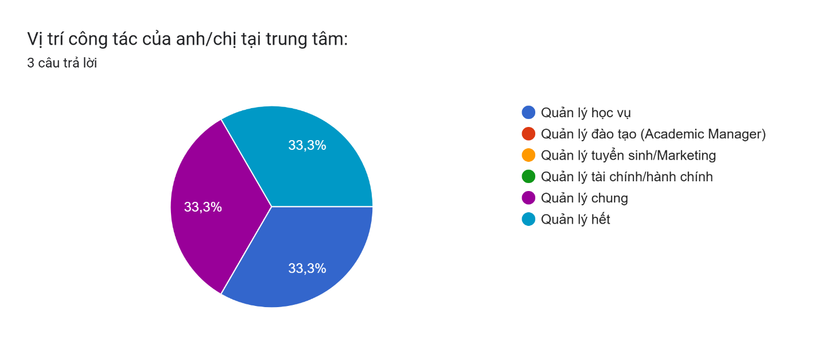

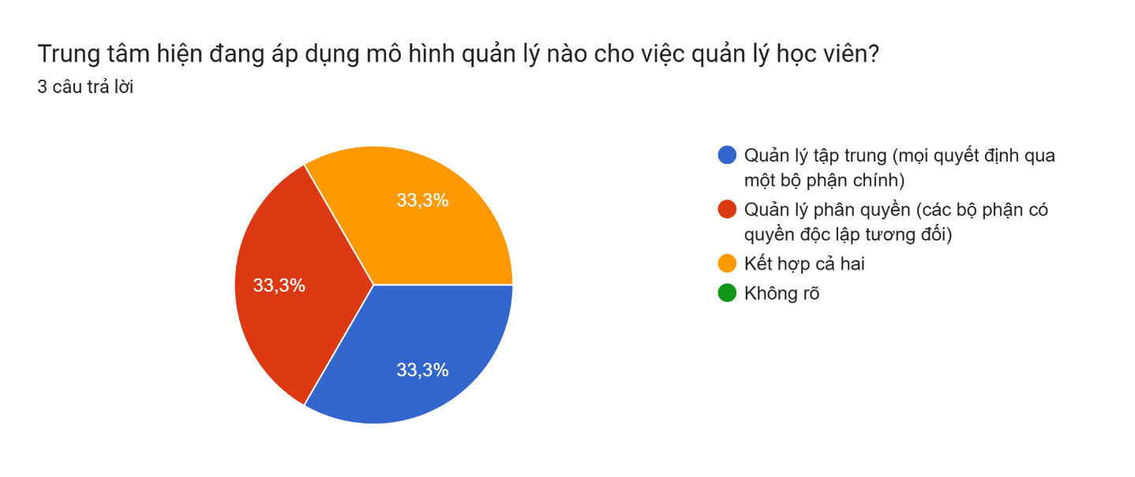

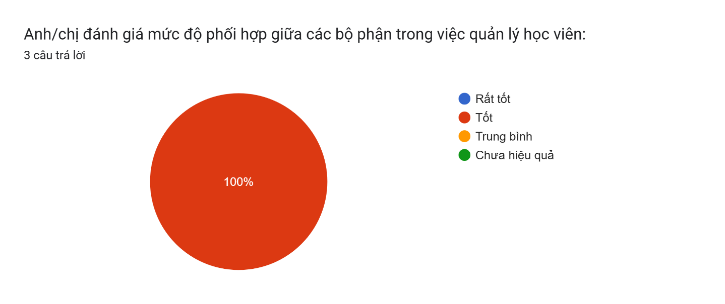 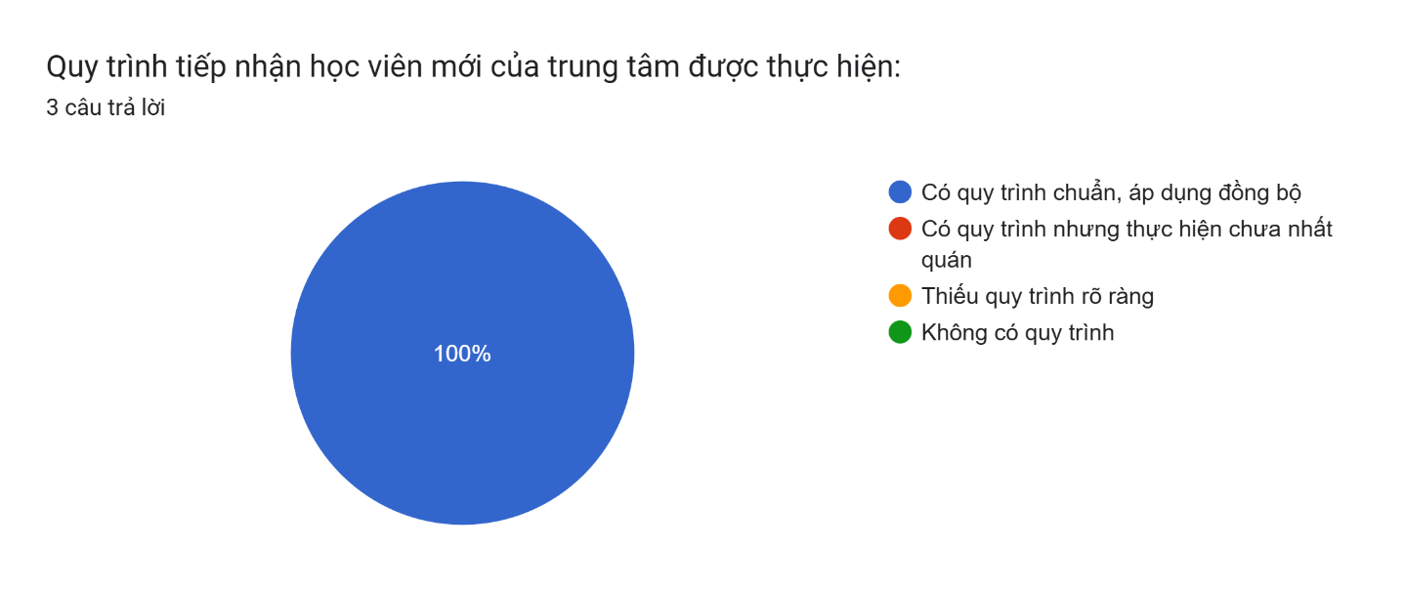 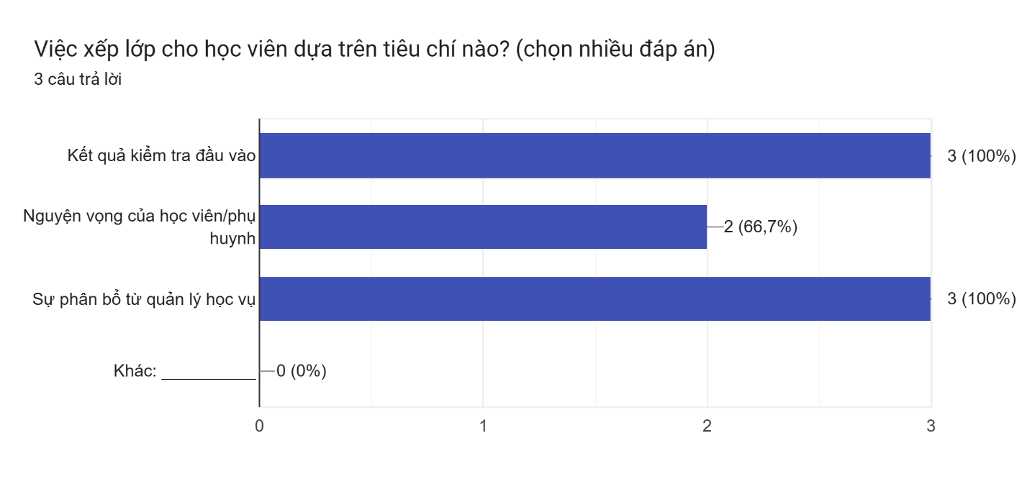 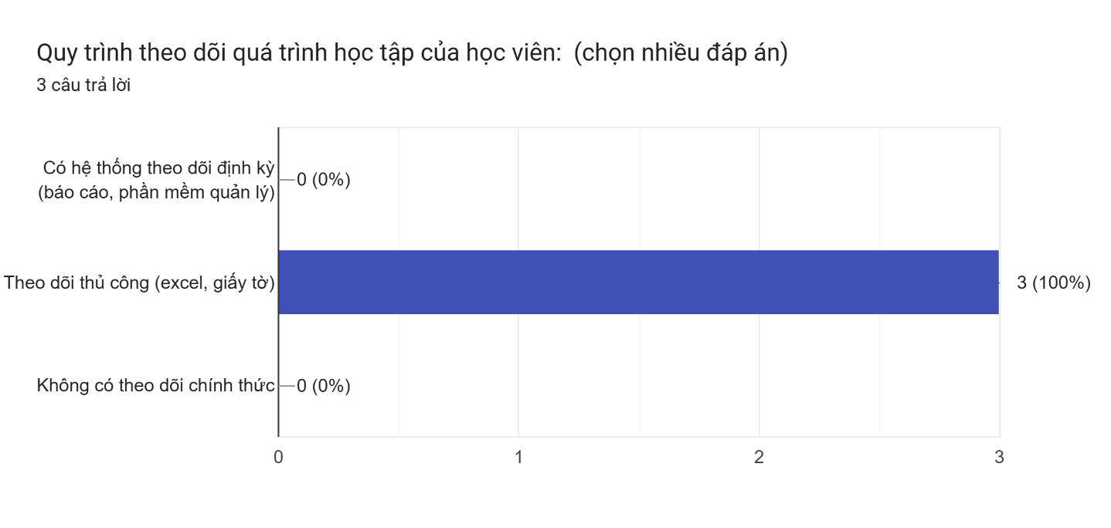 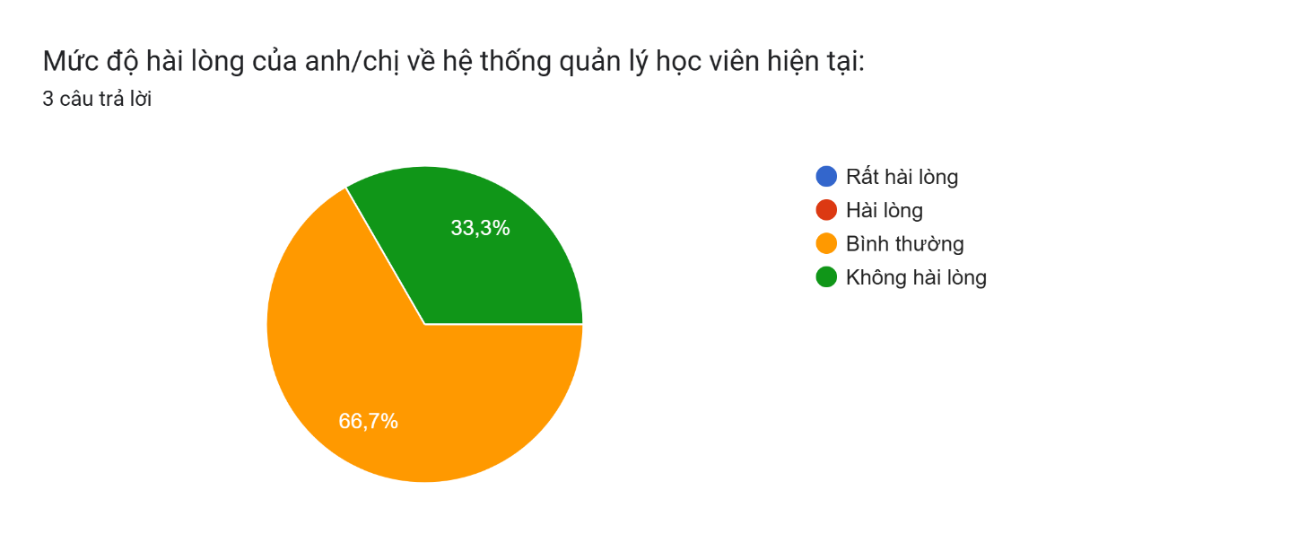 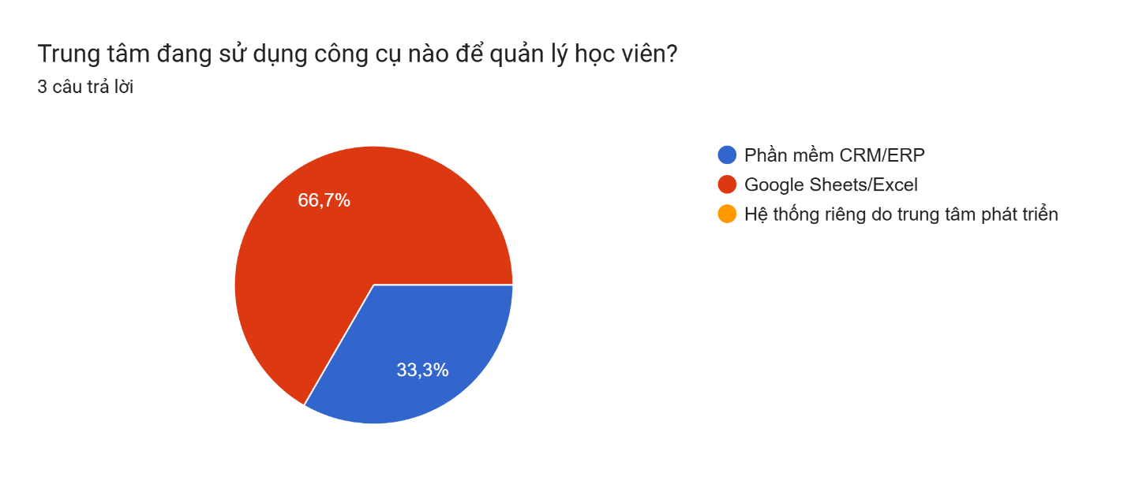 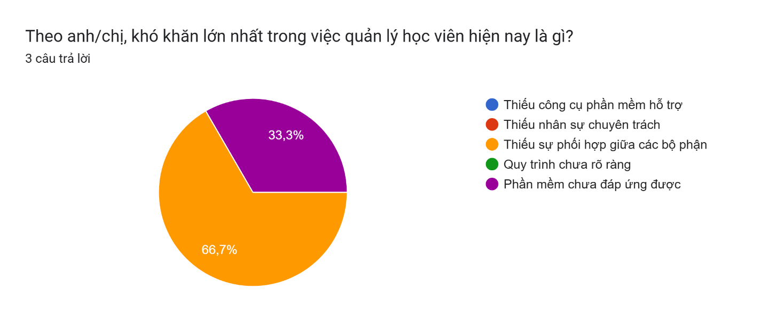 Biểu đồ câu trả lời của biểu mẫu. Tên câu hỏi: Anh/chị có đề xuất cải tiến nào để nâng cao hiệu quả quản lý học viên? 
. Số lượng câu trả lời: 3 câu trả lời.

* Kết quả mẫu phiếu điều tra 2:

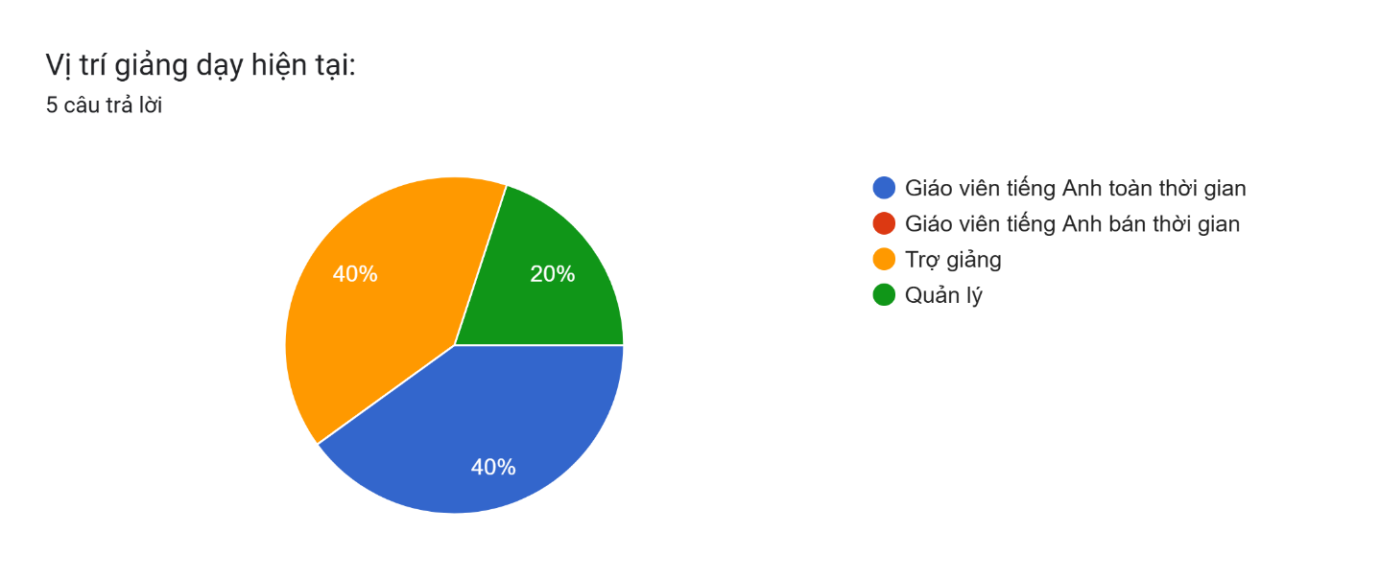

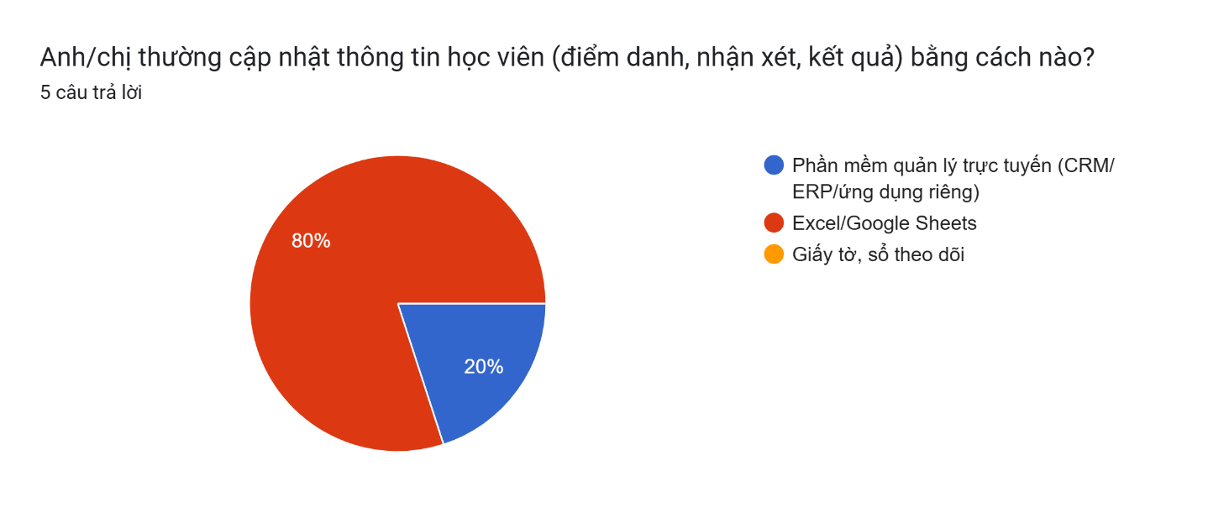

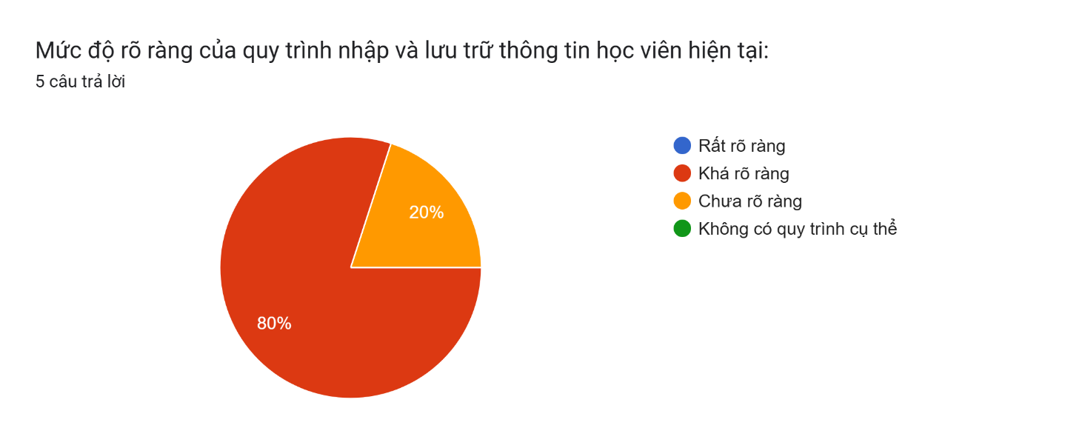

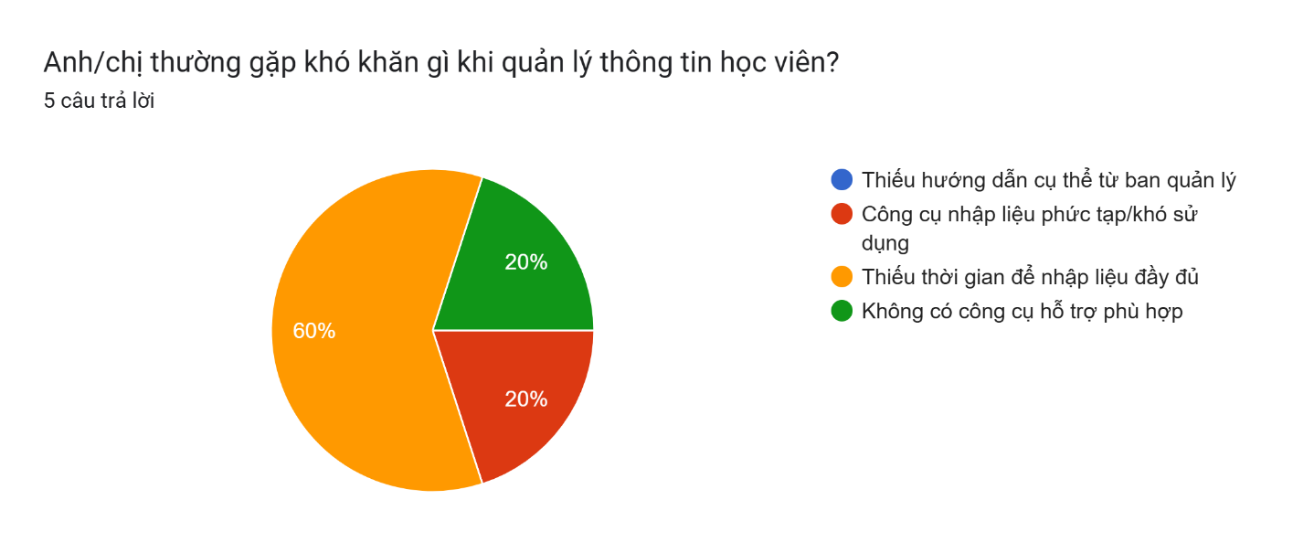

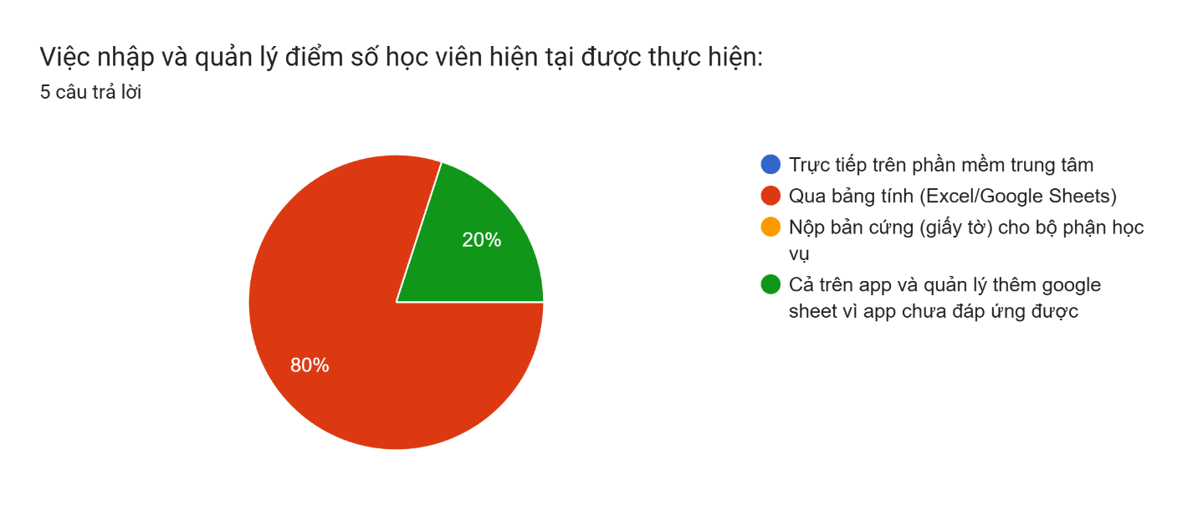

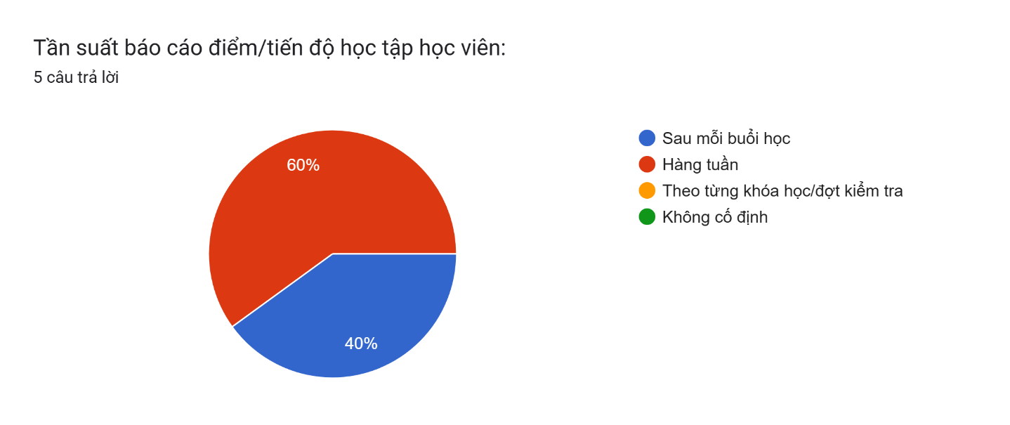

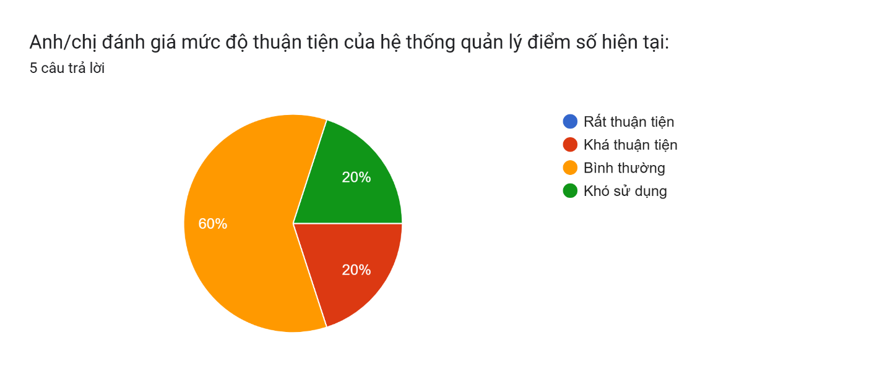

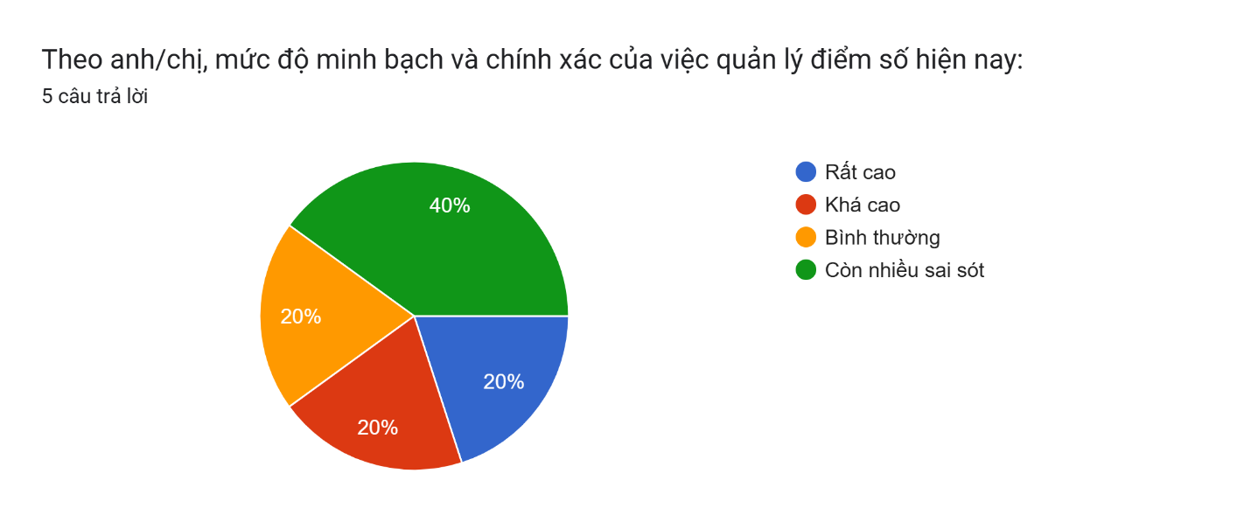

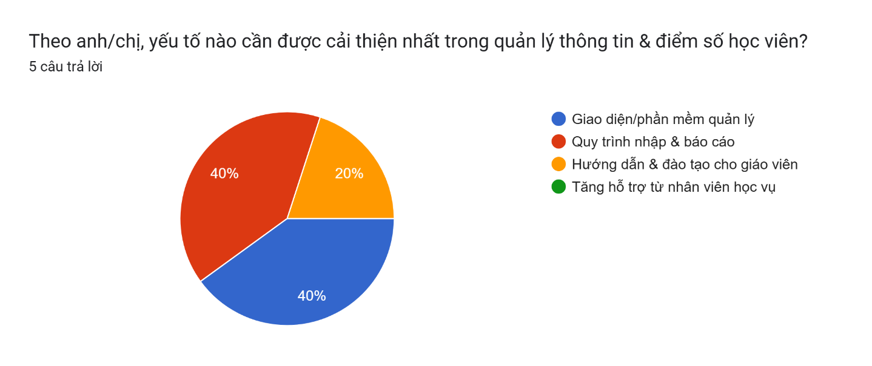

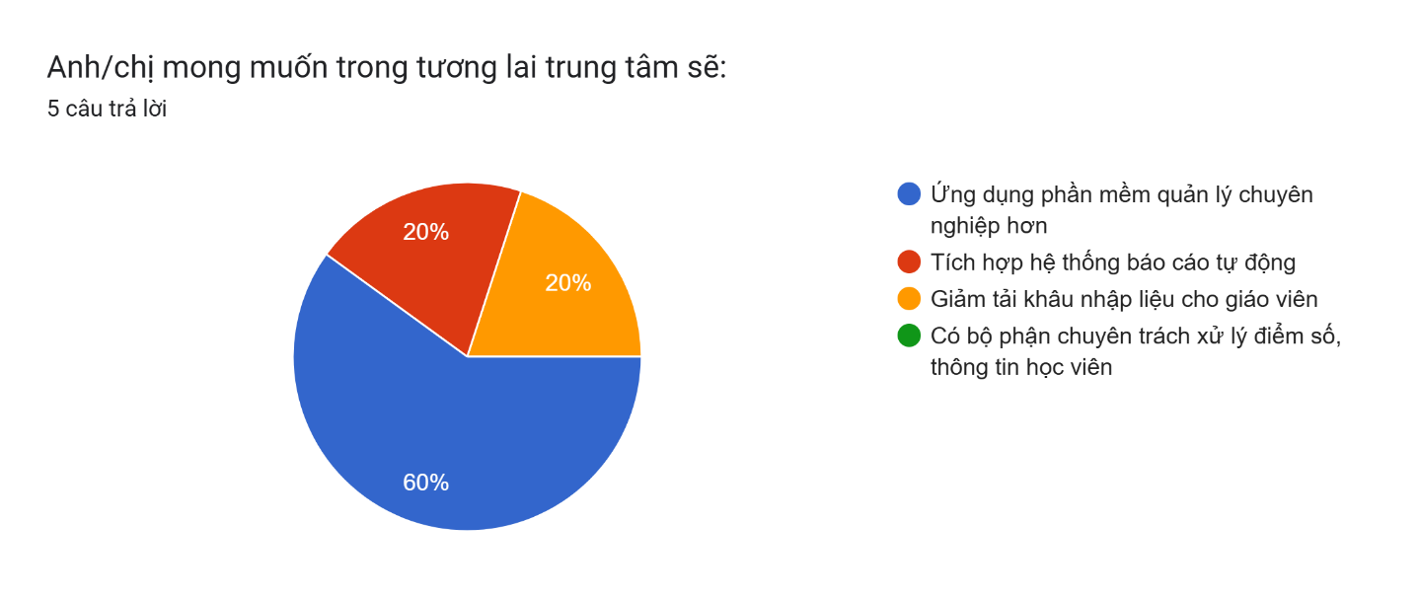

* Kết quả mẫu phiếu điều tra 3:

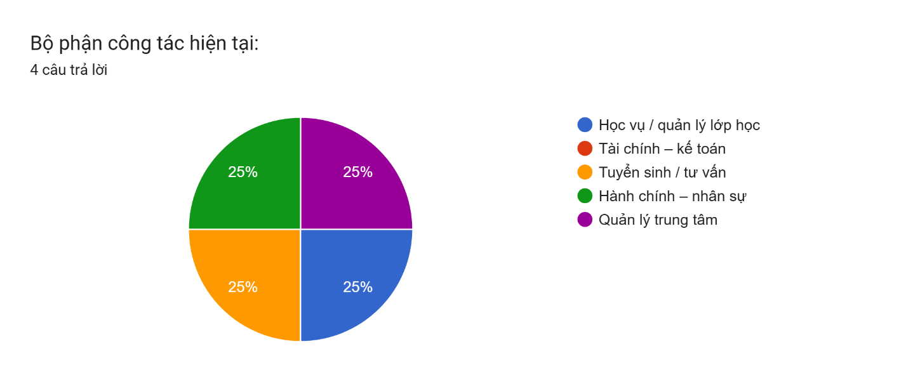

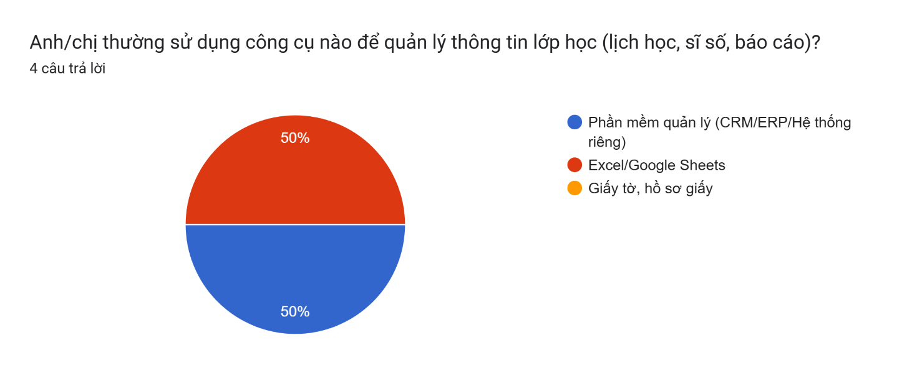

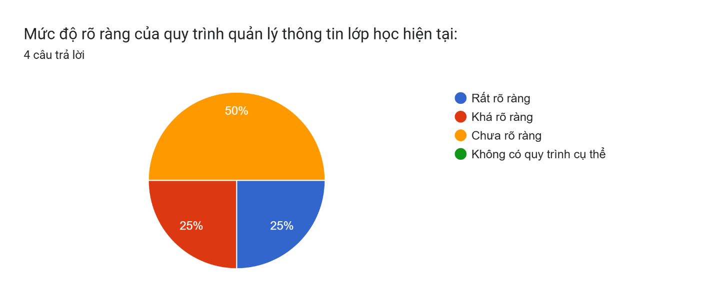

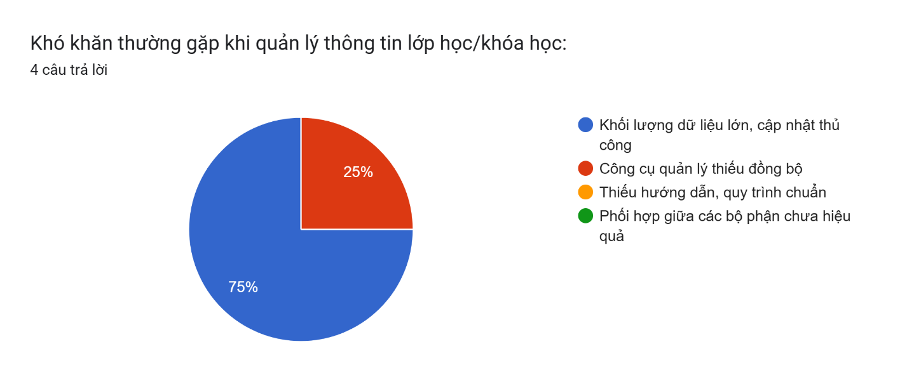

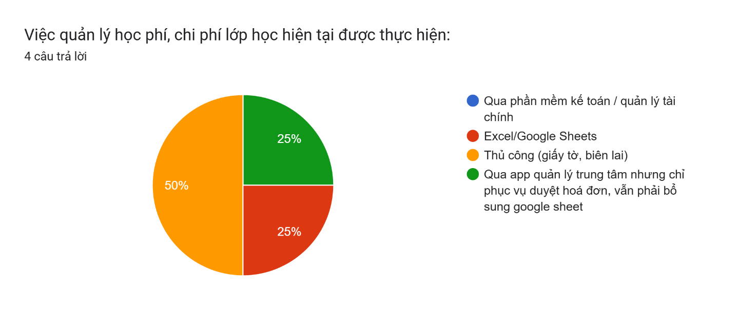

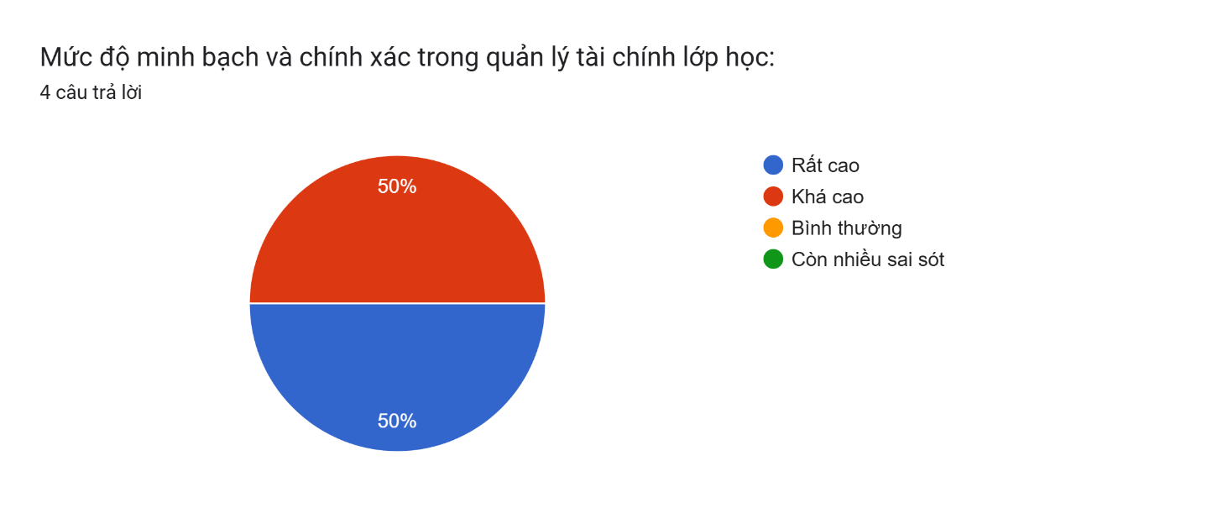

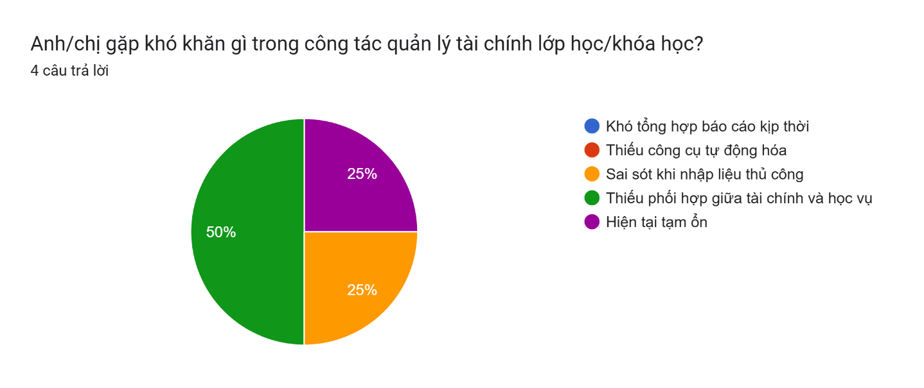

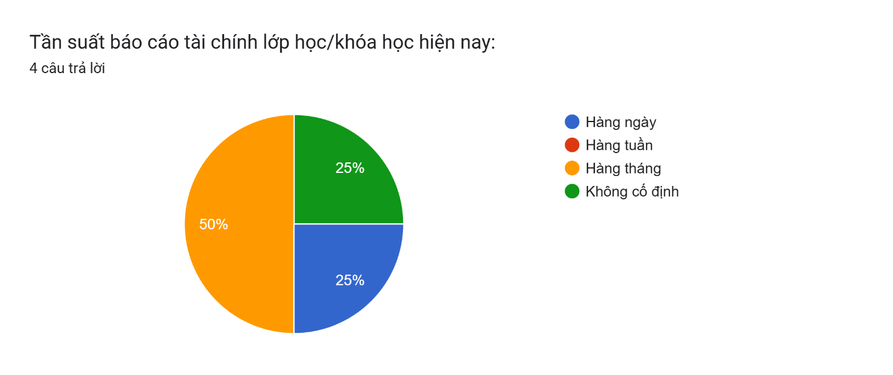

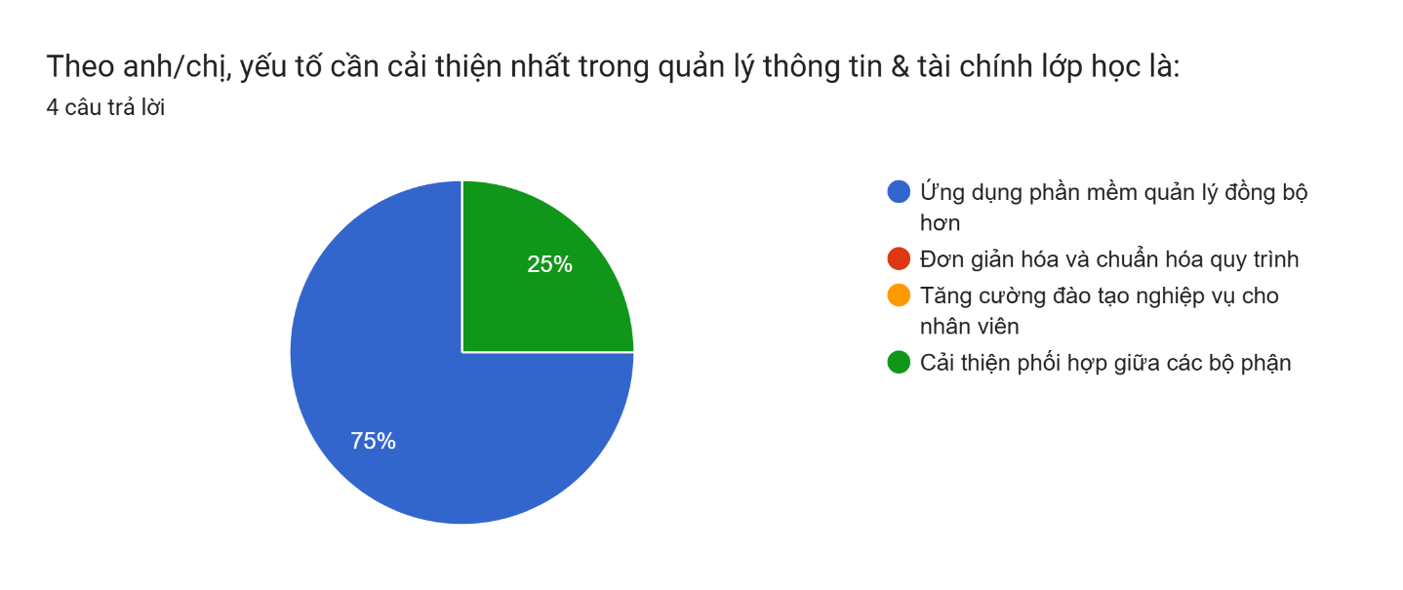

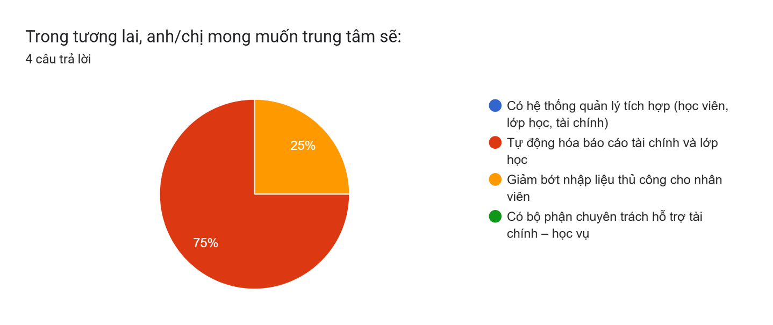

### Các hệ thống phần mềm tương tự

Giới thiệu chung:

* Tên phần mềm: Easy Edu – Nền tảng quản trị trung tâm đào tạo/ngoại ngữ.
* Đơn vị phát triển: Công ty CP Công nghệ Easy Edu Việt Nam.
* Quy mô sử dụng: Hơn 1.400 trung tâm/đơn vị giáo dục và hơn 35 hệ thống Anh ngữ lớn tại Việt Nam, phục vụ khoảng 5 triệu người dùng (giáo viên, học viên, phụ huynh).
* Đối tượng sử dụng: các trung tâm tiếng Anh, ngoại ngữ, trung tâm luyện thi IELTS/TOEIC, trung tâm kỹ năng mềm.Ví dụ như Trung tâm Ngoại ngữ Tầm Nhìn Việt (Viet Vision), Trung tâm Anh ngữ Tuấn Anh, Hệ thống Anh ngữ có trên 5 chi nhánh như Apollo, YOLA .

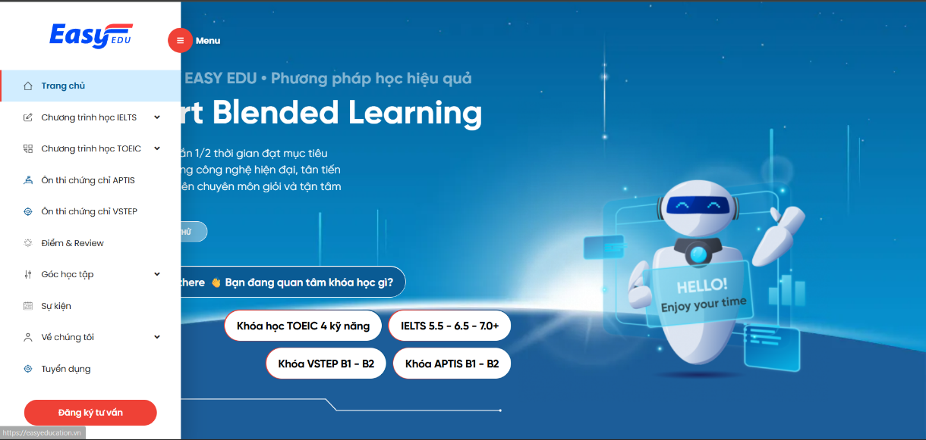

* + - * 1. Hình . https://easyeducation.vn/

Mô hình quản lý:

* Easy Edu cung cấp mô hình quản lý tập trung, dữ liệu lưu trữ trên nền tảng điện toán đám mây (cloud).
* Người dùng có thể truy cập hệ thống qua web hoặc ứng dụng di động.
* Có phân quyền chi tiết: quản lý trung tâm, giáo viên, học viên, phụ huynh.

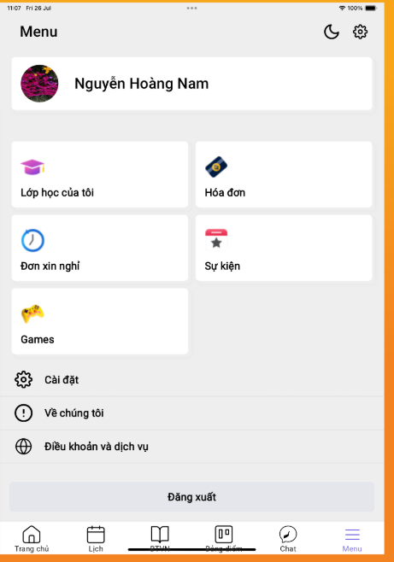

Chức năng chính:

* Quản lý học viên: hồ sơ cá nhân, ghi danh, xếp lớp, tình trạng học phí, kết quả học tập.
* Quản lý lớp học/khóa học: sắp xếp thời khóa biểu, phân công giáo viên, theo dõi sĩ số lớp.
* Quản lý tài chính: quản lý thu học phí, công nợ, hóa đơn, báo cáo thu chi.
* Quản lý giáo viên: hồ sơ, lịch dạy, hiệu suất giảng dạy.
* Báo cáo – thống kê: doanh thu, số lượng học viên, kết quả đào tạo.
* Tương tác: gửi SMS/email nhắc học phí, thông báo lịch học/lịch thi, liên lạc phụ huynh.
* Mở rộng: hỗ trợ quản lý nhiều chi nhánh, đồng bộ dữ liệu.

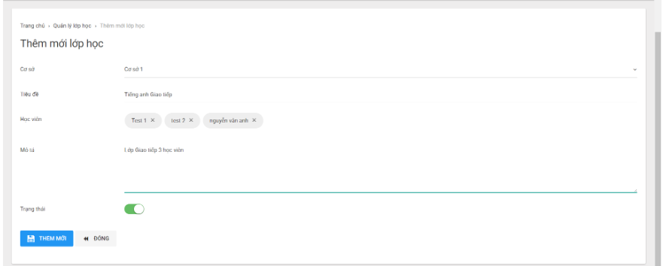

* + - * 1. Hình . https://easyedu.vn/quan-ly-danh-sach-lop-hoc/

Ưu điểm:

* Số lượng trung tâm sử dụng lớn, chứng tỏ độ tin cậy.
* Quản lý toàn diện cả học viên – giáo viên – tài chính.
* Giao diện tiếng Việt, thân thiện, phù hợp nhu cầu của trung tâm ngoại ngữ Việt Nam.
* Có app mobile, dễ dàng sử dụng trên điện thoại.
* Báo cáo trực quan, dễ cho ban quản lý nắm bắt.

Hạn chế:

* Cần thời gian đào tạo nhân viên để sử dụng hết tính năng.
* Chi phí bản quyền/triển khai có thể cao so với trung tâm nhỏ.
* Chưa mạnh về tính năng học online trực tiếp (thi trực tuyến, giao bài tập trực tuyến nâng cao).

Giới thiệu chung

* Tên phần mềm: CenterUp – Phần mềm quản lý trung tâm thế hệ mới.
* Đơn vị phát triển: CenterUp Vietnam.
* Đối tượng sử dụng: trung tâm ngoại ngữ, trung tâm kỹ năng mềm, trường tư thục, hệ thống đào tạo vừa và nhỏ.
* Mô hình triển khai: SaaS (Software as a Service), dữ liệu lưu trữ trên cloud, truy cập qua web và mobile app.

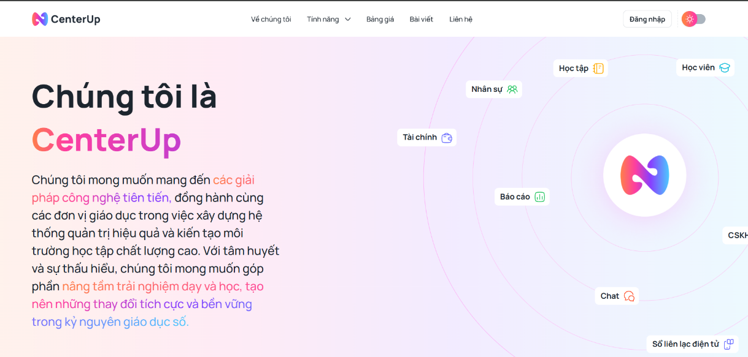

* + - * 1. Hình . Logo và giao diện trang chủ CenterUp

Mô hình quản lý & Phân quyền người dùng

* CenterUp thiết kế hệ thống dựa trên phân quyền chi tiết:
* Quản lý trung tâm/giám đốc: Xem báo cáo tài chính, số lượng học viên, doanh thu, tình trạng lớp học.
* Nhân viên tư vấn/hành chính: Ghi danh học viên, nhập thông tin hồ sơ, thu học phí, phân lớp.
* Giáo viên: Quản lý thời khóa biểu, điểm danh, nhập điểm, đưa ra nhận xét học viên.
* Học viên/phụ huynh: Tra cứu kết quả học tập, nhận thông báo lịch học, lịch thi, học phí.

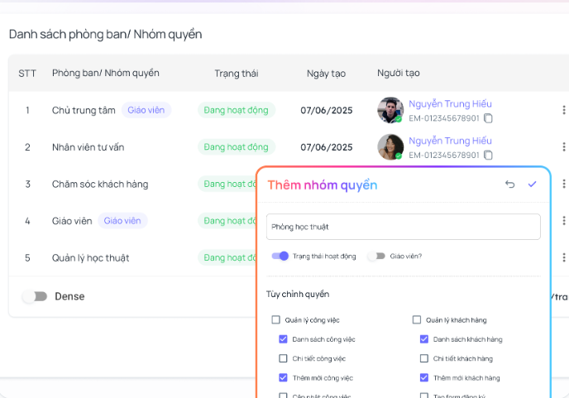

* + - * 1. Hình . Giao diện phân quyền trên CenterUp (Admin – Giáo viên – Học viên)

Các chức năng chính

a, Quản lý học viên

* Lưu trữ hồ sơ: thông tin cá nhân, phụ huynh, trình độ đầu vào.
* Ghi danh nhanh: nhập liệu trực tiếp hoặc import từ file Excel.
* Phân lớp tự động theo trình độ, thời gian rảnh, số lượng lớp còn trống.
* Theo dõi kết quả học tập: điểm chuyên cần, điểm kiểm tra, nhận xét.
* Quản lý tình trạng học phí: đã đóng, còn nợ, hỗ trợ chia kỳ đóng nhiều đợt.
* Lưu trữ lịch sử học tập để phục vụ remarketing (tái tuyển sinh).

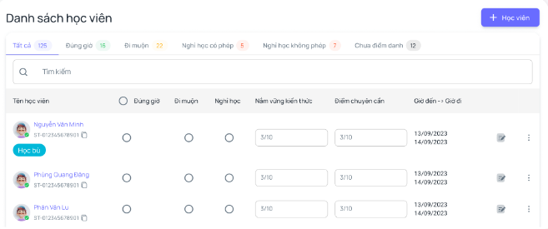

* + - * 1. Hình . Giao diện quản lý hồ sơ học viên

b, Quản lý lớp học & khóa học

* Tạo khóa học mới, thiết lập học phí, thời lượng.
* Lập thời khóa biểu, phân công giáo viên.
* Theo dõi sĩ số lớp, cảnh báo khi quá tải.
* Cho phép chuyển lớp/bảo lưu khóa học của học viên.
* Quản lý nhiều khóa học song song (IELTS, TOEIC, Giao tiếp).

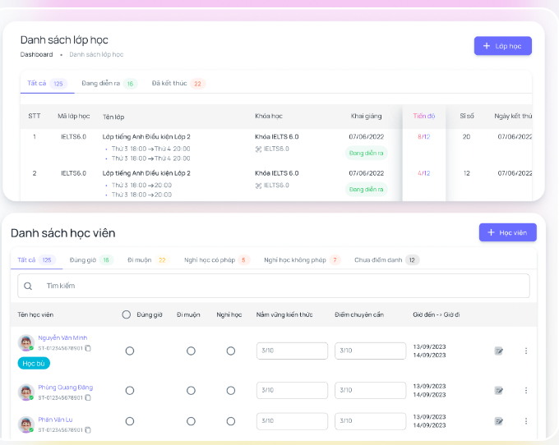

* + - * 1. Hình . Dashboard quản lý lớp học và lịch giảng dạy

c, Quản lý tài chính

* Quản lý thu học phí: ghi nhận từng lần đóng tiền.
* Theo dõi công nợ và lập phiếu thu.
* Quản lý hóa đơn điện tử, chứng từ.
* Báo cáo thu chi theo ngày, tháng, quý.
* Tích hợp thanh toán online (Momo, Banking, thẻ tín dụng)

d, Quản lý giáo viên

* Quản lý hồ sơ: thông tin cá nhân, bằng cấp, hợp đồng.
* Quản lý lịch giảng dạy, phân công lớp học.
* Chấm công – điểm danh giờ dạy.
* Đánh giá hiệu suất giảng dạy dựa trên kết quả học viên.
* Tích hợp KPI (số buổi dạy, tỷ lệ hoàn thành lớp).

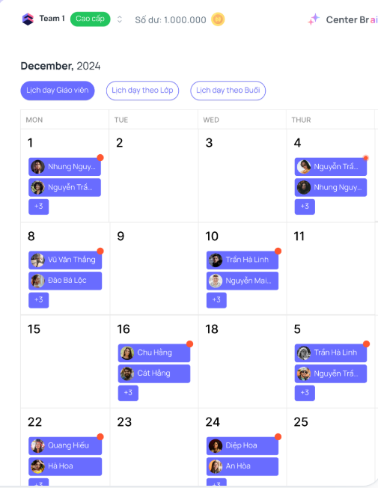

* + - * 1. Hình . Giao diện quản lý lịch dạy của giáo viên

e, Báo cáo – Thống kê

* Báo cáo số lượng học viên đang học, đã tốt nghiệp, nghỉ giữa chừng.
* Báo cáo doanh thu theo khóa học, lớp học, chi nhánh.
* Thống kê tình trạng học phí (đã thu, công nợ).
* Phân tích tỷ lệ nghỉ học, tỷ lệ hoàn thành khóa.
* Dashboard trực quan với biểu đồ, số liệu tổng hợp.

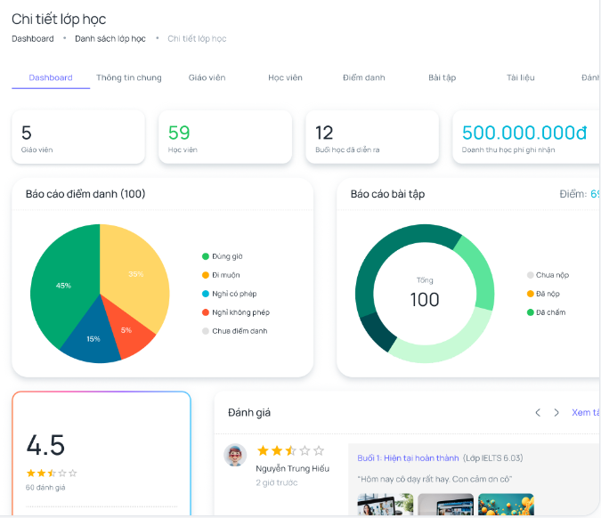

* + - * 1. Hình . Báo cáo chi tiết lớp học

f, Tương tác & hỗ trợ đa chi nhánh

* Gửi thông báo qua SMS/email/app: nhắc học phí, lịch học, lịch thi.
* Tự động thông báo khi có thay đổi lịch dạy/lịch học.
* Quản lý nhiều chi nhánh, dữ liệu đồng bộ.
* Báo cáo riêng cho từng chi nhánh và tổng hợp toàn hệ thống.

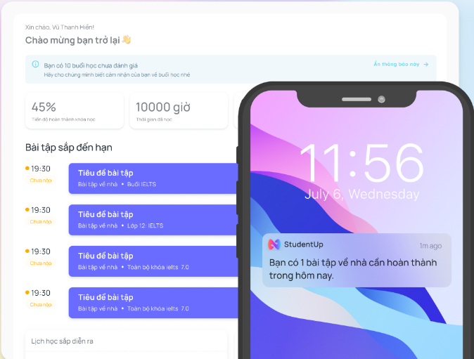

* + - * 1. Hình . Giao diện gửi thông báo cho học viên

Ưu điểm

* Nền tảng cloud → truy cập mọi lúc, mọi nơi.
* Giao diện hiện đại, dễ dùng, thân thiện với người Việt.
* Quản lý toàn diện học viên – lớp học – giáo viên – tài chính.
* Báo cáo trực quan, hỗ trợ quyết định nhanh.
* Tích hợp thông báo đa kênh (email, SMS, app).

Hạn chế

* Thông tin công khai về khách hàng sử dụng chưa nhiều.
* Tài liệu kỹ thuật và case study còn hạn chế so với các phần mềm phổ biến như Easy Edu.
* Chưa thấy nổi bật tính năng học online (thi trực tuyến, giao bài tập).

So với yêu cầu của đề tài, CenterUp đáp ứng được nhiều chức năng cơ bản:

* Quản lý học viên, lớp học, giáo viên, tài chính, báo cáo.
* Tích hợp gửi thông báo, hỗ trợ nhiều chi nhánh.
* Tuy nhiên, hệ thống nhóm có thể cải tiến thêm:
* Bổ sung thi online, giao và chấm bài tập trực tuyến.
* Hỗ trợ cá nhân hóa lộ trình học tập cho từng học viên.
* Quản lý KPI chi tiết cho giáo viên/nhân viên.
* Bổ sung module marketing & chăm sóc học viên.

### Kết quả thu thập thông tin

* Mô tả về tổ chức (mô hình quản lý):
* Trung tâm tiếng Anh có các bộ phận chính: quản lý trung tâm, giáo viên và hành chính, nhân viên hỗ trợ, lễ tân.
* Trung tâm quản lý tuyển sinh, quản lý học viên, quản lý đào tạo, quản lý công việc, quản lý tài chính, quản lý tuyển sinh, quản lý lớp học
* Mỗi bộ phận thực hiện các nghiệp vụ riêng nhưng có liên quan mật thiết: ghi danh, quản lý lớp, thu học phí, theo dõi kết quả học tập.
* Phải có báo cáo về tuyển sinh, đào tạo, công việc, tài chính, tuyển dụng, doah thu,…
* Mô tả các quy trình nghiệp vụ:
* **Quy trình ghi danh học viên:** tiếp nhận thông tin học viên → nhập hồ sơ → thu học phí lần đầu → phân lớp → thông báo cho giáo viên.
* **Quy trình quản lý lớp học:** phân công giáo viên → điểm danh → ghi điểm, nhận xét → tổng hợp báo cáo cuối kỳ.
* **Quy trình tài chính:** thu học phí → cập nhật công nợ → xuất hóa đơn → lập báo cáo thu chi định kỳ.
* **Quy trình chăm sóc học viên:** gửi thông báo lịch học, thông báo đóng học phí, phản hồi ý kiến học viên/phụ huynh.
* Mô tả hạ tầng CNTT:
* **Phần cứng:** máy tính văn phòng, mạng LAN.
* **Phần mềm:** web app cơ bản, Excel, email nội bộ.
* Phát biểu bài toán:
* **Hiện trạng:** trung tâm đã có web app nhưng còn thiếu nhiều chức năng quan trọng, phải kết hợp với Excel và giấy tờ.
* **Vấn đề:** dữ liệu phân tán, chưa đồng bộ, chưa có báo cáo trực quan, quản lý học phí và điểm danh chưa hiệu quả.
* **Bài toán đặt ra:** cần phát triển hệ thống quản lý trung tâm tiếng Anh hoàn thiện hơn, bao gồm các chức năng quản lý học viên, giáo viên, lớp học, học phí và báo cáo tổng hợp, đồng thời đảm bảo tốc độ, dễ sử dụng và bảo mật.

## Tổng hợp kết quả khảo sát và xây dựng mô hình nghiệp vụ

### Tổng hợp, phân tích dữ liệu sau khảo sát

### Chuẩn hóa các nghiệp vụ

### Xác định yêu cầu

Xác định yêu cầu chức năng

Xác định yêu cầu phi chức năng

# TÀI LIỆU THAM KHẢO